GÜZELYURT BELEDİYESİ
BELEDİYE MECLİSİ TOPLANTI TUTANAK VE KARARLARI

Tarih :19 Aralık 2024 Perşembe
Saat :18:00
Toplantı Sayısı :22
Yer :Merkez Bina

Toplantıya Katılanlar Toplantıya Katılmayanlar
1- Mahmut Özçınar (Belediye Başkanı) 1- Aliye Gilanlıoğulları (M.Üyesi)
2- Osman Kasaboğlu (Meclis Üyesi)
3- Mustafa Altun (Meclis Üyesi)
4- Salih Saldam (Meclis Üyesi)
5- Cemal İneci (Meclis Üyesi)
6- Emre Sağanak (Meclis Üyesi)
7- Öztaş Tüm (Meclis Üyesi)
8- Buğra Sadık (Meclis Üyesi)
9- Sergülen Rüstemoğlu (Meclis Üyesi)
10- Kemal Saygılı (Meclis Üyesi)
11- Uğur Saygılı (Meclis Üyesi)
12- Veleddin Taşkent (Meclis Üyesi)
13- Hasan Altınmakas (Meclis Üyesi
14- Cemal Darbaz (Meclis Üyesi)
15- Kemal Kayan (Şube Amiri)
16- Hascen Doğan Esenyel (Mali İşler Sorumlusu)

Toplantı açılışında nisap sağlandığından Belediye Başkanı başkanlığında toplantı açılmıştır.

GÜNDEM
- 2024 Ekim-Kasım aylık mizanlar
- Aktarmalar
- 2025 yılı mali bütçesi
- Tiyatro Günleri
- Yeni yıl etkinlikleri
- Yurt dışı temasları
- Genel konular

Gündem 1: 2024 Ekim-Kasım aylık mizanlar

Hascen Doğan Esenyel; 2024 Ekim-Kasım aylık mizanları meclise sundu.

Ay | GELİR | GİDER
EKİM | 36,187,117.36 | 35,045,697.73
KASIM | 40,812,923.09 | 34,423,943.05

Gündem 2: Aktarmalar
Hascen Doğan Esenyel tarafından, aktarmalar Meclise sunuldu

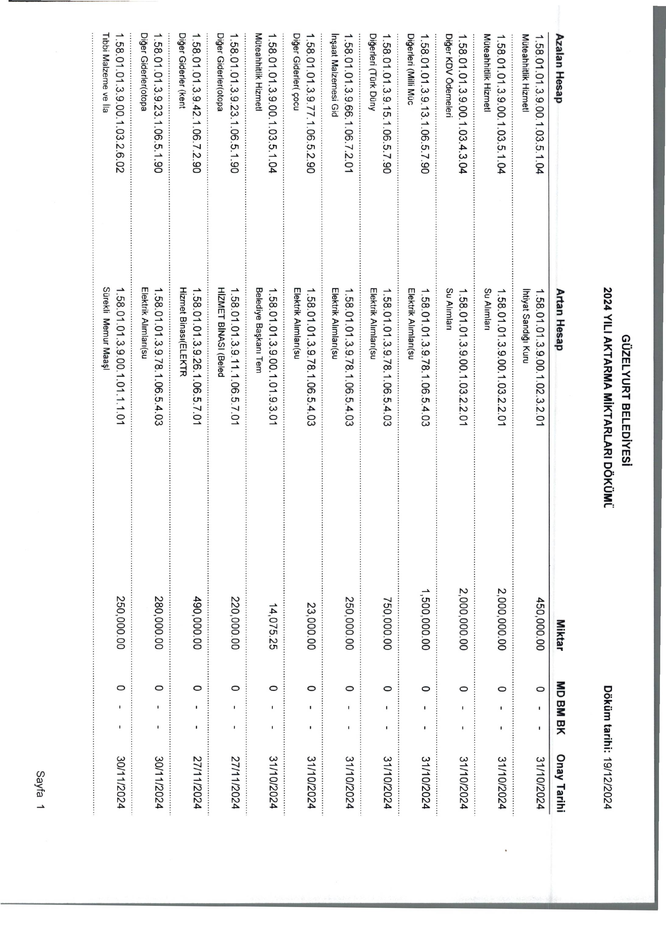

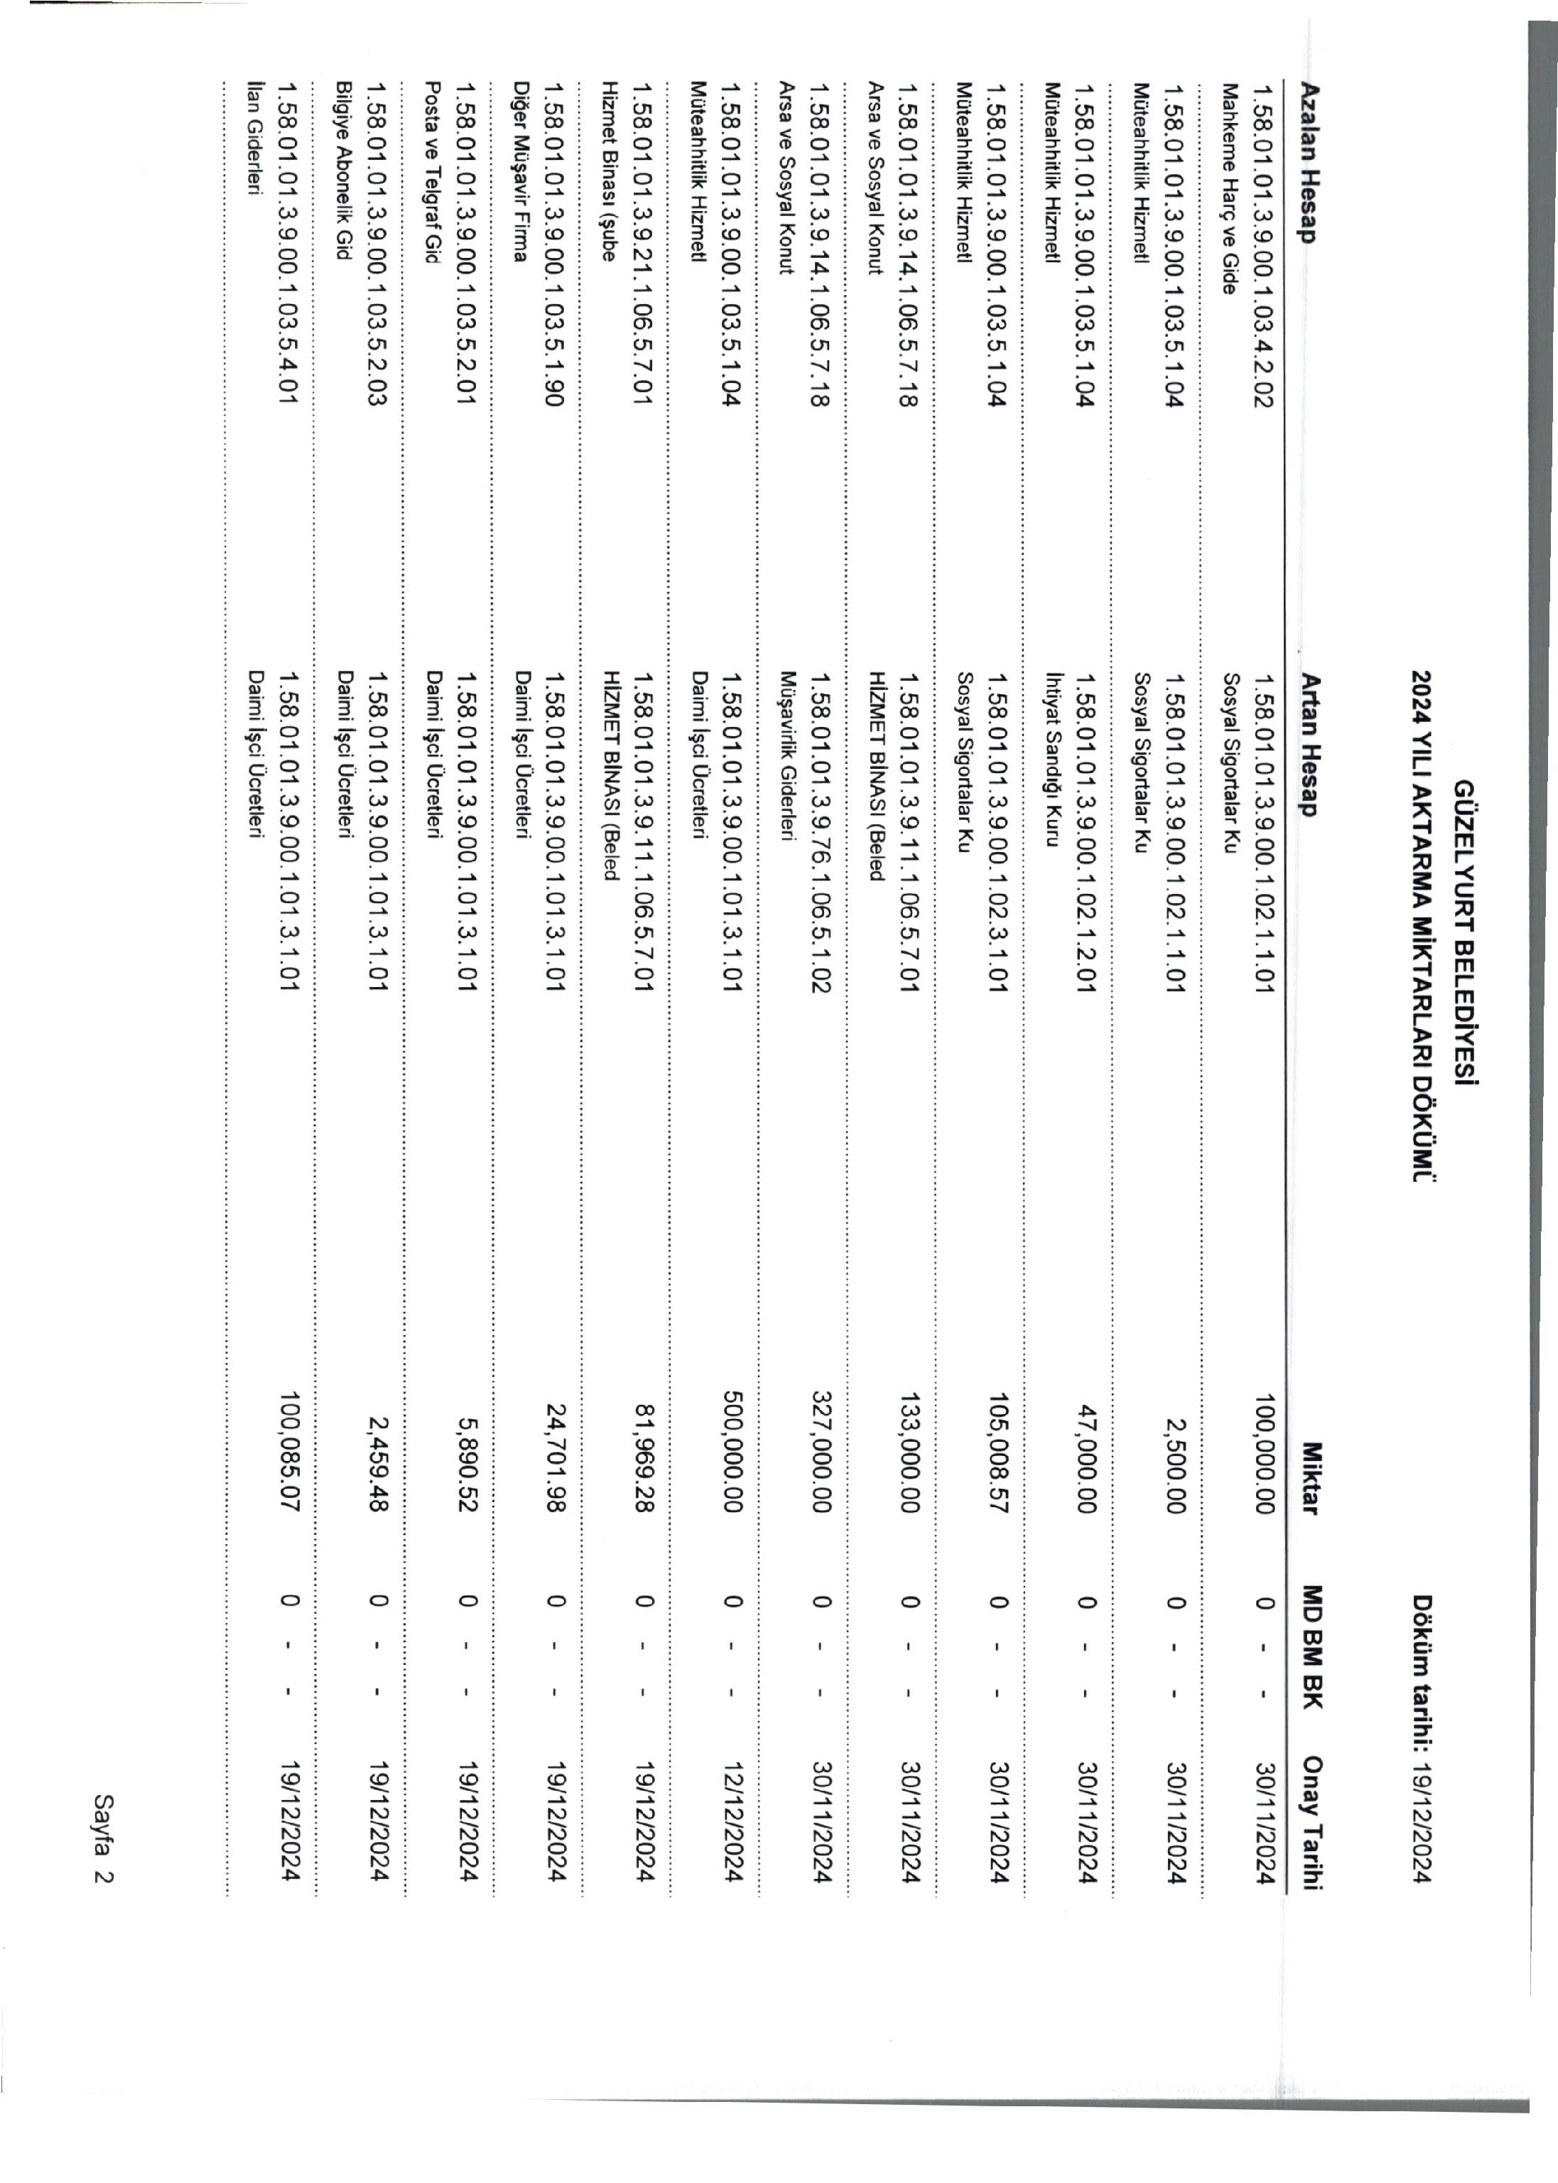

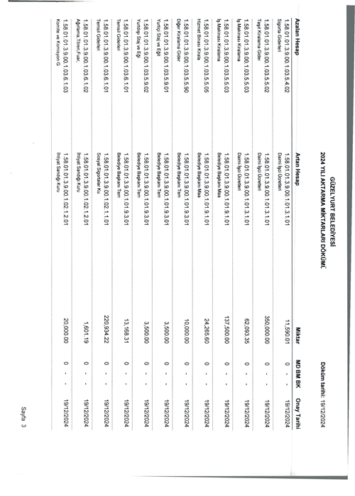

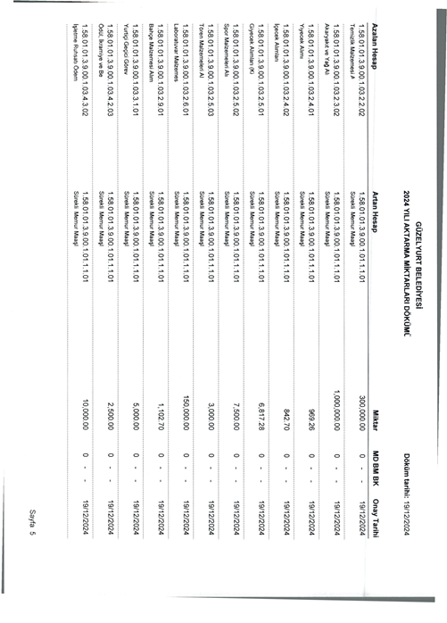

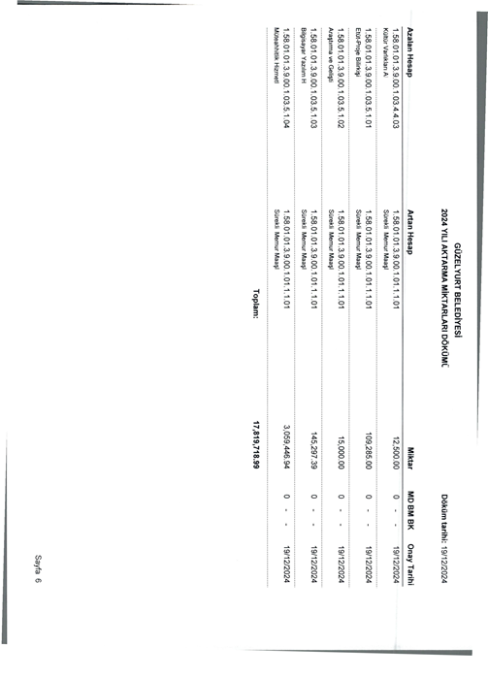

Karar No. Güzelyurt Belediye Meclisi, sunulan aktarmaları oy birliği ile onayladı.
20/2024

Gündem 3: 2025 yılı mali bütçesi

Belediye Başkanı Mahmut Özçınar; sunum ve çalışma programını Meclise sundu.

2025 MALİ YILI
BÜTÇE SUNUMU

Öncelikle bütçe açısından ilk defa gerçekleşen en iyi bütçe olduğunu söylemek istiyorum. Belediye bütçemiz disipline adilmiş durumdadır. Önümüdeki yıl da umarım denkleşmiş bir bütçe olur.
Kendi ayakları üzerinde durabilen, borcu olmayan ve her yıl bütçesinden yatırım harcamalarına büyük bir pay ayırabilen bir belediye olmanın gururunu yaşıyorum.
2025 yılı bütçemizde merkezi hükümetten gelecek payda, hayat pahalılığı ve artışların personel gideleri ile dengeleştirilmesi için mevcut personel ile sürdürülmesi sağlanıp gelirlerimizi artırıcı çalışmalar yapılacaktır.
2025 yılı tüm alacakların bütçeye kazandırılması için yoğun çalışma yapılacağı bir yıl olması mantığı ile hazırlanan 2025 bütçesinin halkımıza ve bölgemize hayırlı olmasını diler, bu duygu ve düşünceler içerisinde sevgi ve saygılarımı sunarım.
2025 MALİ YILI
ÇALIŞMA PROGRAMI

- ALT YAPI ÇALIŞMALARI:

- Yollar, Bahçe Yolları, Oto Park Yapımı, Kaldırım Çalışmaları ve Yağmur Suyu Drenaj

- Kent İçi Yollar: Gerek köylerde (Kalkanlı, Zümrütköy, Arıtma Tesisi) ve gerekse Güzelyurt Kent Merkezinde asfaltlama çalışmaları yapılacaktır.

- Bahçe Yolları: Yeni sathi kaplama aracı alınmak sureti ile Belediyemiz tarafından bahçe yollarının asfaltlama işlemi yapılacaktır.

- Kaldırım Çalışmaları: İhtiyaç duyulan her nokta kaldırımla döşenecektir. Bu amaç için bütçeye gerekli ödenekler konmuştur. 2025 yılı hedefimiz kaldırım ağı içerisine yıpranan kaldırımların yerine yeni kaldırımların dâhil edilmesini sağlamaktır.

- Yağmur Suyu Drenaj: TC KEİ Ofisi ve kendi kaynaklarımız ile yağmur suyu drenaj çalşmaları devam edecek.

- Oto Park Yapımı: Araç trafiğini rahatlatmak için mevcut otoparklara çizgi çalışması, çalışanlar için kartlı ücretli sistem düzenlemesi.

- KENTİN AYDINLATILMASI
Mevcut aydınlatma elemanlarının bakım ve onarımına devam edilecektir. Ayrıca Karayolları Dairesi ile yapmış olduğumuz temaslar neticesinde Kiler Market’in bulunduğu caddede ortak ışıklandırma çalışmaları yapılacaktır.

- ALAN VE MEYDAN DÜZENLEME
Alan ve meydan düzenleme amacı ile yürütmekte olduğumuz çalışmalar 2025 yılında Kent Park Kafe hizmete açılarak bölgeye hareketlilik getirecektir. Mevcut eski kafe de yaz aylarında hizmet verecektir.

- AÇIK PAZAR
Hizmete giren Yeni Açık Pazar alanımızın mimarisini bozmadan, esnafın daha iyi koşularda hizmet verebilmesi için eksikliği görülen yerler için yeni düzenlemeye gidilecektir.

- TERMİNAL
Alanın işlevselliğinin amacı için çalışmalarımıza 2025 yılı içinde de devam edilecektir.

- MERKEZ BİNA
Kentimize yakışır bir Belediye Binası inşa edebilmek için 2018 yılında atılan temelle proje hayat
bulmaya başlamıştır. 2025 yılında elektrik işi, asansör, ısıtma-soğutma işleri, ses düzeni ile projenin
tamamlanması hedefleniyor.

- BELEDİYE SINIRLARINA BAĞLANAN KÖYLER
Akçay-Aydınköy-Yuvacık-Kalkanlı-Şahinler-Zümrütköy-Serhatköy-Gayretköy ve Mevlevi’de ihtiyaç olarak tespit edilen yatırımlara devam edilecektir.

i) Kaldırım
ii) Yol asfaltlama
iii Yağmur suyu drenaj
iv) Çocuk parkı
v) Yeşil alan ihtiyacı
vi) Meydan düzenlemeleri ve açık alan fitness elemanları montesi.

- DERE YATAKLARININ ISLAHI
Her yıl bütçeye ödenek koymak sureti ile düzenli olarak yapılan ıslah çalışmalarına 2025 yılı içerisinde de devam edilecektir.

- KANALİZASYON AĞI
Kanalizasyon ağına bağlanmamış bölgelerin de bağlanabilmesi amacı ile ihalelere çıkılıp ve/veya hizmet satın alınıp tüm kentin kanalizasyon ağına bağlanmasına çalışılacaktır. Bu çalışmalara 2025 yılı süresince gerek kendi ekibimiz ve gerekse hizmet satın alma yöntemleri ile devam edilecektir.

- SOSYAL KONUT PROJESİ
İçişleri Bakanlığı ile müştereken Sosyal konut yapımını destekleyip takipçisi olacağız.

- ARITMA TESİSİ
İşletme ve bakımı Güz-Bel tarafından devam edecektir. Tesisin yıpranan ekipmanlarının değiştirilmesi ve geliştirilmesi, otomasyon sistemlerinin iyileştirilmesi ve birbirine bağlantısının sağlanması için AB fonlarına başvuru yapılmıştır. Solar sistem kurulumu için Gazi Mağusa Belediyesi ile müşterek başvurusu yapılmış olup, enerji giderlerinde Belediyemizi rahatlatıcı bir proje olacaktır.

- İSALE HATLARI ve İÇME SUYU ŞEBEKESİ
İsale hatlarında ve içme suyu şebekesinde sürekli olarak bakım, onarım ve yenileme çalışmaları yapılmaktadır. 2025 yılı içerisinde aynı çalışmalara devam edilecektir.

- ÇEVRE DÜZENLEME PROJELERİ
Kentimizin çehre ve görünümünü değiştirecek olan projelere devam edilecektir.

- GÜZ-MEK BİNASI
Eski Belediye kreşimiz GÜZ-MEK(Güzelyurt Meslek Edindirme) olarak hizmete girecektir.

- İÇME SUYU KALİTESİ
Musluklarımızdan akan suyun kalitesinin artırılması amacı ile ihtiyaç duyulan yatırımlara su temin
projesi kapsamında devam edilecektir. Türkiye’den gelen suyu alamayan köylere de verme
çalışmaları tamamlanacaktır.

- YIPRANAN EVLERİN BAKIMI: Kentin giriş ve çıkışlarında bakımsız kalan evlerin öncelikle dış cephelerinin bakımının yapılması ve kent giriş ve çıkışların standart bir yapıya kavuşturulması amacı ile çalışma yapılacaktır.

- YAŞAM ALANLARI YARATMA
Kentimize yeni yaşam alanları yaratma amacı ile devam eden çalışmalar yoğunlaştırılacak ve ihtiyaç duyulan bölgelere gerekli yatırımlar yapılacaktır.

- KENT KİMLİĞİ YARATMA
Belediyemize kent kimliği kazandırma amacı ile ihtiyaç duyulan kent mobilyalarının satın alınıp montesi sağlanacaktır.

- KENTİN DENİZE ULAŞIMI
Kent sınırlarımızın denizi de içermesine karşın, sahilinin olmamasını ciddi bir eksiklik olarak görmekteyiz. Merkezi Hükümetle istişare halinde sahil olarak düşünülen bölge için gerekli talepler yapılmıştır. Söz konusu yerde sosyal tesislerin hayat bulması için çalışmaları tamamlamak üzere olup, 2025 yılının ilk yarısında temel atılması hedeflenmektedir.

- ŞUBE BİNALARI İNŞASI
Belediye hizmetlerinin halkımıza doğrudan ulaşımını sağlamak amacı ile ihtiyaç duyulan yerleşim yerlerine Hizmet Binaları inşa çalışmaları devam ediyor. Kalkanlı’ya inşa edilen binanın açılışı 2018 yılında, Bostancı’ya inşa edilen binanın açılışını ise 2022 yılında gerçekleştirdik. Tamamlanması hedeflenip Şahinler köyüne de Serhatköy, Mevlevi ve Gayretköy’e hizmet verme amacı ile 3. Hizmet binamızı 2025 yılında tamamlamayı hedefliyoruz.

- NARENCİYE SEKTÖRÜNE KATKI
Narenciye sektöründe zaman zaman oluşan sorunların ilgili paydaşlarla istişare halinde çözüm
çalışmalarında bulunacağız.

- AĞAÇLANDIRMA ÇALIŞMALARI
Düzenli ve sık aralıklarla yapmakta olduğumuz ağaçlandırma çalışmalarına 2025 yılında yoğun olarak devam edilecek ve bölgemize yeni yeşil alanlar kazandırılacaktır.

- KENT PARK
Ülkemizin en büyük Kent Parkını yaratma amacı ile başlatmış olduğumuz çalışmalar
yoğunlaştırılacaktır. Kocaeli Büyükşehir Belediyesinin hazırlamış olduğu projenin etaplar halinde
uygulanması için gerekli ihalelere çıkılmaya devam edilecektir ayrıca park içerisinde Türk Dünyasına
yönelik olarak tasarlanan ve Türk Dünyasını simgeleyecek olan figürlerin meydana monte çalışmaları
devam edecektir. Bunun yanında Kıbrıs Tarih Müzesi ve Sanat Galerisi hayat bulacaktır. Ayrıca
çocuklarımıza daha güvenli ve çağdaş bir oyun parkı sunabilmek için yeni alımlar yapıldıktan sonra
kurulumu sağlanacaktır.

- KATI ATIK TRANSFER İSTASYONU
Katı atıkların, Güngör Katı Atık Tesisine transfer edilebilmesi için kendi öz kaynaklarımızla inşa ettiğimiz transfer istasyonunda çalışmalar ve sevkiyat rutin olarak devam etmektedir. AB destekli iki ilçe atıklarının birleştirilip aynı noktada işlem görme çalışmaları devam edecektir. Alan içerisinde geri dönüşüm ve hayvan atıkları transfer araç ve gereç desteği verilecektir.

- İSALE HATLARI
Kalkanlı –Mevlevi -Akçay, Aydınköy ve Güneşköy’ün tüm ishale hatlarının değişimi yönünde yapılan çalışmalara 2025 yılında devam edilecektir. Devlet Su İşleri ile devam eden projenin hayat bulması sağlanacaktır.

- KÜÇÜK SANAYİ SİTESİ: Sanayi sitesi geliştirme ve disipline çalışmaları devam edecek.

- ENGİNARA YOLCULUK PROJESİ
Yapımına devam edilen binanın, bu yıl tamamlanması hedeflenmektedir.

- BAKIM, İDAME VE MODERNİZASYON ÇALIŞMALARI
- YEŞİL ATIKLARIN DEĞERLENDİRİLMESİ
Yeşil atıkların kompostlama yöntemi ile değerlendirilmesine yönelik çalışmalara devam edilecektir.

- TEMİZLİK HİZMETİ
Vermekte olduğumuz hizmetlerin kalitesinin artırılması amaçlı çalışmalara yeni araçların da devreye sokulması ile yoğun olarak devam edilecektir.

- ARAÇLAR
- TAŞITLAR: Taşıtlarımızın belirli bir sistem ve periyotlar halinde modernizasyonu amacı ile yapılmakta olan yatırım ve çalışmalara devam edilecektir. 2024 yılında satın alınan çöp kamyonu, araç taşıyıcı, buzluklu araç, skeep tipi kamyon , kolluk birimi için ford conncet, forklift ve park bahçelere alınan araçlar; araç filomuza dahil edilmiştir. Bunlara ilave olarak ihtiyaç duyulan araçlar yanında cenaze aracı, hizmet aracı ve makam aracı alımına gidilecektir.

- İŞ MAKİNELERİ: Hizmet, kalite ve hızının artırılması ve çağa uygun araç, gereç ve donanımın ekiplerimize kazandırılması amacı ile sürdürülmekte olan çalışmalara devam edilecektir. Kanal açıcı, greyder, silindir, ekskavatör alımına gidilecektir.

- HİZMETLERDE MODERNİZASYON
Teknolojik gelişmenin Belediye hizmetlerine yansıtılması amacı ile gereken çalışmalar
sürdürülecektir.

- BÖLGE ESNAFININ DESTEKLENMESİ
Bölge esnafını destekleme amacı ile yürütmekte olduğumuz mal alımı politikalarına aynen devam edilecektir.

- TESİSLER:
- Amfi Tiyatro: Kent kültür hayatına kazandırılan tesisin bölgemizin tüm kurumlarınca kullanılmasına imkân sağlanmasına yoğun olarak devam edilecektir.

- Kapalı Çarşı(Gençlik Merkezi): Ticari hayatımıza kazandırmak amacı ile tasarlanan ve modern bir alış-veriş merkezine dönüştürülen tesisin, yüzde yüz kapasite ile halkın hizmetine sunulması için gerekli yasal çalışmalar sonlandırılıp boş işyerlerinin ihaleye çıkılmasına gidilecektir. Ayrıca merkez içerisinde bulunan restorant bölümü belediyemiz tarafından hizmete sunulacaktır.

- Spor Tesisleri: Festival parkında bulunan ve uzun yıllar kullanılmayan halı saha tadilatı tamamlanmış ve 2025 yılında hizmete açılacaktır. Bunun yanında halkımızın ihtiyacına uygun olarak kapalı ve açık alan spor tesislerinin artırılması amacı ile bütçeye ödenek konarak yeni alanlar bölgemize kazandırılacaktır.

- Park, Yeşil Alanlar ve Çocuk Oyun Alanları: Sürekli olarak artırılması yönünde yatırımları öngörülmekte ayrıca çocuklarımızın daha güvenli ortamlarda oynayıp eğlenebilmeleri amacı ile zeminler kauçukla kaplanmaktadır. Park Oyun Elemanlarının, meydan düzenleme yatırımları çerçevesinde modernizasyonu yapılmaktadır.

- Mezarlıklar: Çağdaş Belediyeciliğin gereği olan çalışma ve yatırımlar mezarlıklarımızda da kendisini göstermekte ve sürekli bakım, temizlik ve yeşillendirme hizmeti sağlanmaktadır.

- Düğün Parkı: Belediye düğün parkı 2025 yılı içerisinde de hizmet vermeye devam edecektir. Ayrıca Bostancı Kani Kasapoğlu Parkı için proje çalışmaları başlatılacaktır.

- Festival Parkı: Halkımızın günlük hayatında çok amaçlı ihtiyaçların uğrak yeri olan Parkın, zemin ve her türlü bakımı yapılacaktır.

- Kültür Evi: 2016 yılında kent kültür hayatına kazandırılan tesisin, bilinirliğinin artırılması yönünde çalışma yapılacaktır.

- AKM: Kent kültür hayatı için olmazsa olmaz pozisyonda olan tesisisin tüm kurumlarca kullanılması hizmetine devam edilecektir ayrıca yapılan çalışmalar sonrası tesis engelli dostu bir yapıya kavuşturulmuş ve modernizasyonu tamamlanmıştır.

- Merkez Tartı Tesisi : Hizmete açılan tesisin geliştirilmesi yönünde çalışma sürdürülecektir.

- Kitap Cafe: 2025 yılında da Güz-Bel tarafından hizmet vermeye devam edecektir.

- Atatürk Düğün Salonu Cafesi: 2025 yılının ilk yarısında faaliyete geçecektir.

- ARITMA TESİSİ: Arıtma tesisinden faydalanarak tarıma yönelik çalışmalar devam edecektir. Çiçek yetiştirme, zeytin ağacı ve enginarın yanında özel bir çalışma olan fıstık ekimi yapılacaktır.

- SOSYAL, KÜLTÜREL ÇALIŞMALAR VE KURUMLAR ARASI İLİŞKİLER

- MERKEZİ HÜKÜMETLE İLİŞKİLER
Ortak projeler hazırlanarak merkezi hükümetle var olan ilişkiler geliştirilecek ve kurumsal olarak ihtiyaç duyduğumuz kamu arazi ve binalarının tarafımıza tahsisi konusunda başlatılan çalışmalara devam edilecektir.

- SOSYAL HİZMET BİRİMİ
Başarılı bir şekilde yürütmekte olduğumuz çalışmaların devamı ve sunulan hizmet kalite ve çeşitliliğinin artırılması amacı ile gerekli çalışmalar yapılacaktır. Bu amaç için Meclisimiz tarafından oluşturulan komite mutlaka yoğun olarak çalışacaktır. Ayrıca yeni dönemde üye kapasitesinin artırılması hedeflenecektir.

- ULUSLARARASI VE KARDEŞ KENT İLİŞKİLERİ
Büyük önem verdiğimiz çalışmaların geliştirilmesi ve kardeş kentlerimizin artırılması yönünde çalışmalar yapılmaya devam edilecektir. Ayrıca kardeş kent ilişkilerin ekonomik, sosyal ve kültürel boyutlarının da kurulması amacı ile Belediye Meclisi aktif olarak devreye konacaktır.

- PERSONEL
Personelin daha verimli çalışmasının sağlanabilmesi amacı ile yeni bir yapılanma içine girilmesi kaçınılmazdır.
Toplu İş Sözleşmesi ve Personel Yasası bu konuda yönlendirici olacaktır. KT Belediyeler Birliği tarafından sürdürülmesi planlanan hizmet içi eğitimlere personelimizin yoğun katılımı sağlanacaktır.

- TOPLU İŞ SÖZLEŞMESİ
Belediye personel yasasının yürürlüğe girmesi ile çalışanlarımızın hangi yasa ve tüzüklere tabi olduğu sorunu ortadan kalkmıştır. Belediyelerin asıl ve sürekli görevleri yürüten çalışanlarına “Belediye Personeli” sürekli işleri yapanlara “Daimi işçi” ve süreksiz işleri yapanlara “Geçici İşçi” ve sözleşmeli personel olmak üzere 4 tip çalışan kategorisi olduğu yasa ile belirlenmiştir. Dolayısı ile Toplu İş Sözleşmesinin önemi bir kat daha artarak yararlanacak personelin ücret ve özlük haklarının düzenlenmesinde önemi daha da artmıştır.
- YAYINLAR
Gerek organizasyon, etkinlikler, yatırımlar ve faaliyetlerle ilgili gerekse kurumsal tanıtım amaçlı olarak çeşitli dergi ve/veya benzeri dokümanların yayınlanması ve halka dağıtımının artırılarak devamı yönünde çalışmalara devam edilecektir. Belediye Hizmet Dergisinin ise yıllık olarak çıkarılması çalışmalarına devam edilecektir.

- FAALİYETLER
Birçok konuda gerçekleştirmekte olduğumuz organizasyonlara 2025 yılında da yoğun olarak devam
edilecektir. Güzelyurt Belediyesi Sosyal ve Kültürel İşler Komisyonu tarafından yürütülen ve
oldukça başarılı olduğumuz bu çalışmalarla halkımıza çok yönlü sosyal ve kültürel faaliyetler
sunulmaktadır.

a)Portakal Festivali: Ülkemizde gerçekleştirilen en büyük faaliyetlerden biri olan Portakal Festivali, binlerce insana çok yönlülüğü ile ulaşmaktadır. Sosyal ve kültürel etkinlikleri, eğlence yönü, sivil toplum kuruluşlarına desteği ve birçok yönü ile hep ilkleri yaşatan Festivalin 2025 yılında 47. yılının kutlanacak olmasının gerçekleştirilmesine yönelik yoğun çalışma yapılacaktır.

b)Tiyatrolar Günü: Her yıl gerçekleştirmekte olduğumuz ve binlerce tiyatro severlere ulaşmaya yönelik olarak organize ettiğimiz tiyatro günleri düzenlenmesine devam edilecek ve 2025 yılında 20. kez oyunlar halka ücretsiz olarak sahnelenecektir.

c)Sanat Buluşması : Her yıl gerçekleştirmekte olduğumuz sanat buluşmasını bu yıl 4. kez geliştirerek
düzenleyeceğiz

d) Özel Gün Kutlamaları: Dünya ajandasına girmiş ve ülkemizde de kutlanmakta olan özel günlerin bölgemizde de kutlanmasına yönelik yapılmakta olan aktivelere devam edilecektir.

e) Sosyal İçerikli Çalışmalar: Sürat, alkol, uyuşturucu ve bunun gibi konularda halkımızın bilinçlenmesine katkı koyacak çalışmalar sürdürülecektir.

f) Yeni Yıl Eğlenceleri : Çalışanlar için etkinlik düzenlenmesi sağlanacaktır.

- ŞEHİR TİYATROSU
Kültür alanında yürüttüğümüz çalışmalara ayni doğrultuda ve paralellikte devam edilecektir. Şehir Tiyatrosunun geliştirilmesi yönünde çalışmalar yapılacak ve ekibimiz tarafından sahnelenen eserlerin turneye çıkmak sureti ile Tiyatro seyircisine ulaşması sağlanacaktır.

- GÜZELYURT BELEDİYESİ HALK DANSLARI EKİBİ: Oluşturduğumuz Güzelyurt Belediyesi Halk Dansları Ekibi çalışmaları devam edecektir.

- SİVİL TOPLUM KURULUŞLARI İLE İLİŞKİLER
a)Kültür Dernekleri: Bölge kültür dernekleri ile kurulmuş bulunan ilişkilerin geliştirilmesi yönünde devam edilecek ayrıca gerek Belediye tesisleri ve gerekse araç gereçlerle verilen katkılarımız devam edecektir..

b)Spor Kulüpleri: Gerek tesislerimizle ve gerekse maddi yardımlar şeklinde sunmakta olduğumuz katkıların devamı ve geliştirilmesine yönelik çalışmalar sürdürülecektir.

c)Mesleki Kuruluşlar: İyi ilişkilerimizin artırılması yönünde uğraşlarımız ve çalışmalarımız olacaktır.

d) Eğitim Kurumlarına yönelik çalışmalar: Bölge okullarımızın fiziki altyapılarının geliştirilmesine yönelik olarak hazırlanan projelerin finanse edilmesi ve hayata geçirilmesi amacı ile maddi kaynak aktarımı uygulamasına devam edilecektir.

- SOSYAL YARDIM
Kanun ve tüzüklerin öngördüğü şekli ile sürdürmekte olduğumuz sosyal yardımların artırılarak devamı sağlanacak ve ihtiyaç sahibi, korumasız ve dezavantajlı kesimler için katkı ve desteğimizin devamı sağlanacaktır.

- ODTÜ KK KAMPÜSÜ
Orta Doğu Teknik Üniversitesinin bölgemizde kurulmuş olmasını kentimiz için bir şans olarak görmekteyiz. Kent ticari ve sosyal hayatına Üniversitenin bir ivme kazandırmasını sağlayacak projeleri hayata geçirmek için gerekli kurumsal çalışmalarımız yapılmaktadır ve yapılacaktır.

- KIBRIS SAĞLIK VE TOPLUM BİLİMLERİ ÜNİVERSİTESİ
Üniversitenin kent merkezinde inşa edilip, açılmasının ciddi olarak heyecanını yaşamaktayız. Bu
süreç mutlaka kentin çehresini değiştirecektir ve ayrıca bu sürecin kent ticari hayatını da olumlu
yönde etkileyeceğinin bilinci içerisindeyiz.

- REFİKA ÖĞRETMEN KIZ ÖĞRENCİ YURDU – II. SELİM ERKEK ÖĞRENCİ YURDU
Bu dev tesislerin bölgemizde olmasının verdiği heyecanı duymaktayız. İlişkilerin geliştirilmesi ve kent hayatına öğrenci odaklı yatırımların yapılması yönünde teşviklerimiz devam edecektir.

- GERİ DÖNÜŞÜM PROJELERİ:
Teneke Çocuk Projesi ile başlayan teneke kutu toplama ve geri dönüşümde kullanma projesine kağıt ve plastik gibi ürünlerinde dahil edilmesi için çalışmalar başlatılacaktır. Ayrıca Kanser Hastalarına Yardım Derneği ile müştereken yürütülen ikinci el kıyafetlerin geri dönüşüme gönderilmesi projesi yoğunlaştırılacaktır. Sıfır atık hedefiyle çalışma başlatılacaktır.

- ENERJİ VERİMLİLİĞİ VE TASARRUFU PROJESİ: Enerji verimliliği ve tasarrufu için AB ile ortak olarak gerçekleştirilecek projedir. Bu projede Arıtma Tesisi, su motorları ve Güzelyurt Otel yer alacaktır.

- 2025 MALİ YILI ÖNCELİKLİ PROJELER:

- Sosyal Konut projesi proje çizimi, alt yapı çalışmaları ve arazi satın alma projeleri
- Güzelyurt Hastanesi çevre düzenleme ve alt yapı
- Sahildeki sosyal tesisler projesi
- Yarım kalan tesislerin tamamlanması
- Kıbrıs Müzesi ve Sanat Galerisi ile Türk Dünyası Meydan çalışmaları
- Kent Parka 4. köprünün yapılması

Mahmut Özçınar; çalışma programına eklemek istediğiniz bir şey var mı?

Karar No. Güzelyurt Belediye Meclisi, sunulan çalışma programını oy birliği ile
21/2024 onayladı.

Hascen Doğan Esenyel tarafından 2025 yılı mali bütçesi Meclise sunuldu.

Gelir 753,000,000 TL
Gider 753,000,000 TL

Mahmut Özçınar, 2025 yılı mali bütçesi; Bütçe Komisyonundan geldiği şekli ve herhangi bir öneri gelmemesi ile azalma ve çoğalma olmamıştır. Meclisimizde onaylanması sonrası İçişleri Bakanlığına, oradan da incelenmesi için Maliye Bakanlığına gönderilecektir. Dolayısı ile 2025 yılı mali bütçemizi onayınıza sunuyorum. Ayrıca ilave yapmak istediğiniz bir şey var mı?

Hasan Altınmakas; spor kulüplerinin birikmiş su borçları için çözüm üretilmesini istiyorum.

Karar No. Güzelyurt Belediye Meclisi, bölge spor kulüplerine ait 2022 yılı öncesi birikmiş su
22/2024 borçları için eşit miktarlarda aftan faydalandırılmak üzere uygun bir kalemden alınarak Belediyemizden yardım yapılmasını ve alınan bu kararın spor kulüpleri yöneticilerine bildirilmesini oy birliği ile onayladı.

Karar No. Güzelyurt Belediye Meclisi, 2025 yılı mali bütçesinde öngörülen 753,000,000 TL
23/2024 gelir ve 753,000,000 TL gideri bütçe komisyonunun belirlediği şekli ile, azalma ve çoğalma yapılmadan ve yeni öneri talepleri sunulmadan oy çokluğu ile onaylayarak İçişleri Bakanlığına gönderilmesi kararı aldı.

Mahmut Özçınar, mali disiplin açısından iç denetimin sağlanması için iç murakıp hizmeti alınması gerekiyor. Bu hizmet için Derviş Kemal Deniz’i öneriyorum.

Karar No. Güzelyurt Belediye Meclisi, Güzelyurt Belediyesinin iç denetiminin sağlanması
24/2024 amacı ile Derviş Kemal Deniz’den BA(Hons) murakıp hizmeti alınmasını oy birliği ile onayladı.

Gündem 4: Tiyatro Günleri
Karar No. Güzelyurt Belediye Meclisi, XX. Tiyatro günlerinin Ocak-Mart 2025 tarihleri
25/2024 arasında gerçekleştirilmesine ve yurt dışından 2 ekibin davet edilmesini oy birliği ile onayladı.

Gündem 5: Yeni yıl etkinlikleri
Mahmut Özçınar; meclis üyelerinin de katılımı ile personel yeni yıl yemeği 27 Aralık 2024 Cuma günü 13.00’da Ambeli Restorant’ta gerçekleşecektir.

Gündem 6: Yurt dışı temasları
Mahmut Özçınar;
- KT Belediyeler Birliği heyeti ile 26-28 Kasım 2024 tarihleri arasında Kıyı Ege Belediyeler Birliği ile İzmir’de işbirliği protokolü imzaladık.
- 6-8 Aralık 2024 tarihleri arasında İzmir’de TDBB toplantısında bulundum.

Gündem 7: Genel konular
Uğur Saygılı; Belediye olarak öz kaynak gelirlerimizi artırmamız gerekiyor. Ayrıca çim bakımına da önem verelim.

Mahmut Özçınar; abone sayısını artırmamız gerekiyor.

Hasan Altınmakas; aftan yararlanan kişi sayısı belli mi?

Uğur Saygılı; vatandaşın bizlerden beklentilerini sizlere paylaşıyorum.
- Kaldırım işgalleri
- Şehir içi yolların düzenlenmesi
- Araç park yerlerinde düzenleme yapılması
- Okul önleri ve anayolların ışıklandırılması
- Bahçe yolarının düzenlenmesi
- Güzelyurt’un anayollarının merkeze bağlanması
- Yeni kaldırım çalışmaları

Mahmut Özçınar;
- Kaldırım işgalleri ile ilgili talimatlar Kolluk Birimine verilmiştir. Yasalar çerçevesinde gerekenler yapılacaktır.
- Araç park yerlerinde çizgi çalışması ve kartlı sistemle düzenleme yapılacaktır.
- Işıklandırma projesi devam ediyor.
- Özgürlük İlkokulu önü yaya geçidinde butonlu trafik ışığı uygulaması yapılacak.

Hasan Altınmakas; Atatürk Maarif Anaokulu önüne de trafik ışığı gereklidir.

Mahmut Özçınar,
- Atatürk Maarif Anaokulu arkasındaki yol asfaltlanarak otopark çalışması yapılacaktır. Bu düzenleme ile ana okul ve spor kulübüne giriş çıkışlar bu yoldan sağlanacaktır.
- Yoğun iş tempomuzdan dolayı Trafik Komisyonu ile toplantı yapamadık. En kısa zamanda Trafik Komisyonu toplantısı yapılacaktır.
- Sanayi bölgesinde de işgal olan yerlerde otopark düzenlemesi yapılacaktır.
- 2 yıllık bu dönemde birlikte uyum içerisinde çalıştığımızın altını çizmek istiyorum ve Belediye Merkez binamızın açılışının olacağı gün sosyal tesislerin de temelini atmayı düşünüyorum. Sosyal tesislerin projesi, gençler için konut projesi ve Yayla sahil yolu projesine sizlerle imza atmak benim için çok önemlidir. Turizm alanında da gelişmek en büyük hedefimdir.
- Önümüzdeki yıl Kalkanlı ve Bostancı’nın tamamı akıllı saate geçecektir.
- Güz-Bel Şirketi’nin gelirleri ile bölge spor kulüplerine, derneklere, sivil toplum kuruluşlarına daha çok katkı yapılması sağlanacaktır.
- Lefkoşa ve Gönyeli Belediyelerinin ortak olduğu arıtma tesisi devlet tarafından desteklenmektedir. Merkezi yapıdan bizim de desteğe ihtiyacımız var.

Veleddin Taşkent; sizin gibi Belediye Başkanına sahip olduğumuz için kendimi çok şanslı hissettiğimi söylemek istiyorum.

Cemal Darbaz; ölü hayvanlarla ilgili bir proje çalışması var mı?

Mahmut Özçınar,
- Tarım ve Orman Bakanlığı ve Hayvancılar Birliği ile çalışmalar yaparak Açık Pazar’da süt ürünleri ve hayvan satışlarının olacağı Tanzim Mağazası açılması çalışmaları olacak.
- Alt yapı çalışmalarına devam ediyor.
- Atatürk Parkı çalışmaları devam ediyor.
- Mezarlık çalışmaları devam ediyor.
- Asfalt çalışmaları devam ediyor.
- Merkez bina çalışmaları devam ediyor.
- Ova yolları çalışmaları devam ediyor.
- İhale Komisyonunda alınan kararlarla 2 çöp kamyonu, çekirge, ford transit kamyonet, araç taşıyıcı, buzluklu araç, skeep tipi kamyon, Isuzu çift kabin araç, Ford Connect marka araç; araç filomuza dahil edilmiştir.
- RC 772 plakalı Mercedes marka çöp kamyonu ile LP 873 plakalı Volvo marka çekirge HK’ye ayrılmştır.

Mahmut ÖZÇINAR
Belediye Başkanı

Salih Saldam Osman Kasaboğlu Mustafa Altun
Meclis Üyesi Meclis Üyesi Meclis Üyesi

Cemal İneci Emre Sağanak Öztaş Tüm
Meclis Üyesi Meclis Üyesi Meclis Üyesi

Kemal Saygılı Buğra Sadık Veleddin Taşkent
Meclis Üyesi Meclis Üyesi Meclis Üyesi

Hasan Altınmakas Uğur Saygılı Cemal Darbaz
Meclis Üyesi Meclis Üyesi Meclis Üyesi

Sergülen Rüstemoğlu
Meclis Üyesi

